Муниципальное бюджетное
дошкольное образовательное учреждение
«Детский сад комбинированного вида с группами для детей
с нарушениями речи № 41»

КОНСПЕКТ ЗАНЯТИЯ
ПО ОЗНАКОМЛЕНИЮ С ОКРУЖАЮЩИМ
В ПЕРВОЙ МЛАДЩЕЙ ГРУППЕ
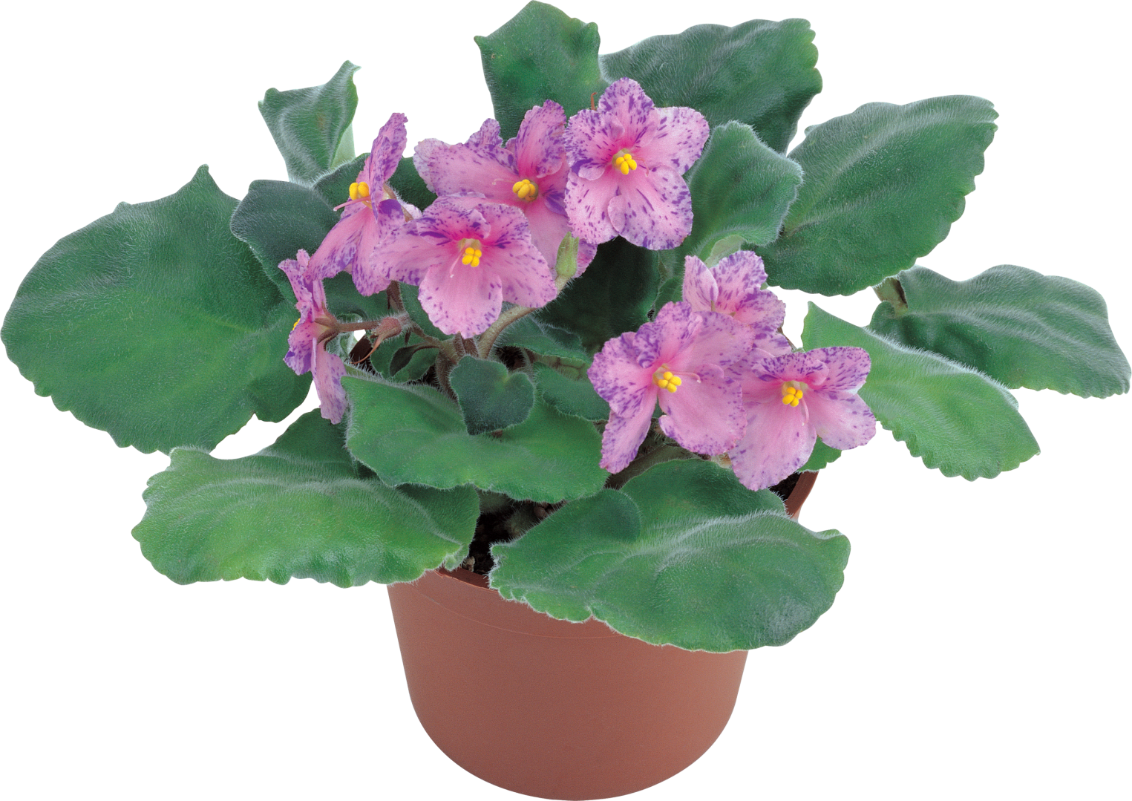

Воспитатель МБДОУ № 41
ПОНЬКИНА О.В.

13.11.2014
Программа: «От рождения до школы» под редакцией Н.Е. Вераксы, Т.С. Комаровой, М.А. Васильевой.
Возрастная группа: 1 младшая группа
Цели: познакомить с некоторыми комнатными растениями, с условиями ухода за ними, формировать элементарные экологические представления
Задачи:
Воспитательные задачи:
- воспитывать чувство самосохранения, правила поведения на дороге и умения применять их на практике;
- воспитывать любовь к природе;
- воспитывать любовь и сочувствие к животным.
Обучающие задачи:
- учить внимательно слушать и отвечать на вопросы;
- обогащать словарный запас;
- учить детей внимательно наблюдать за растением, его внешним видом и особенностями.
Развивающие задачи:
- закрепить представления детей о строении комнатных растений и способах ухода за ними;
- развивать речь детей, активизировать словарь;
- развивать внимание, память, мышление;
- развивать зрительное и слуховое сосредоточение, мышление, мелкую и общую моторику.
Интеграция образовательных областей: «Познание», «Безопасность», «Социализация», «Коммуникация», «Физическая культура».
Виды деятельности: игровая, коммуникативная, продуктивная.
Предварительная работа:
- наблюдение за комнатными растениями;
- наблюдения за цветами во время прогулок;
- беседы, направленные на ознакомление и изучение правил ухода за комнатными растениями в детском саду и семье;
- чтение художественной литературы;
- рассматривание иллюстраций по теме;
- дидактические игры.
Планируемые результаты:
• интегративное качество «Любознательность и активный»: проявляет интерес к информации, получаемой в процессе общения, к игре, принимают живое, заинтересованное участие в занятии;
• интегративное качество «Овладевший средствами общения и способами взаимодействия с взрослыми и сверстниками»: делают попытки решать спорные вопросы с помощью речи (убеждать, доказывать, объяснять, владеют конструктивными способами взаимодействия);
• интегративное качество «Способный управлять своим поведением и планировать свои действия на основе первичных ценностных представлений, соблюдающий элементарные и общепринятые нормы и правила поведения»: разделяют игровые и реальные взаимодействия, умеют планировать последовательность действий, могут сами или с небольшой помощью взрослого оценивать свои поступки сверстников, соблюдают правила поведения на улице (дорожные правила, в транспорте);
• интегративное качество «Способный решать интеллектуальные и личностные задачи (проблемы, адекватные возрасту)»: способны рассуждать и давать адекватные причинные объяснения, могут применять знания и способы деятельности для решения задач;
• интегративное качество «Овладевший универсальными предпосылками учебной деятельности»: способны удерживать в памяти при выполнении действий несложное условие, способны сосредоточенно действовать в течение 10-15 минут, умеют слушать взрослого и выполнять его инструкции;
• интегративное качество «Овладевший необходимыми умениями и навыками в рамках образовательной области «Социализация»: в дидактической игре противостоят трудностям, подчиняются правилам;
• интегративное качество «Овладевший необходимыми умениями и навыками в рамках образовательной области «Безопасность»: соблюдают элементарные правила поведения на улице, понимают значения сигналов светофора;
• интегративное качество «Овладевший необходимыми умениями и навыками в рамках образовательной области «Коммуникация»: могут участвовать в беседе.
Материал и оборудование:
- кукла в красивом платье
- комнатные цветы герань, фиалка, кливия;
- заготовки для художественного творчества
- картонные горшки разного цвета, блюдца к ним того же цвета.
- разноцветные прищепки, вырезанные из плотного картона силуэтные изображения кактусов.
- пуговицы двух величин разных цветов, картинка-фон с изображением цветущей герани в горшке с нарисованными кругами соответствующих цвету и величине пуговиц.
- горшочки с блюдцами, крупа, мелкие луковицы, лейки, солнышки, искусственные цветы.
- картинки-заготовки с изображением окна, с детали аппликации (горшок, листья, стебелек) уже приклеены, заготовка цветка.
Аудиозаписи: «Солнышко», «Мамины помощники».
Методические приемы: вопросы, сюрпризный момент, художественное слово, дидактические игры, физкультминутка.
Словарная работа: комнатные растения, герань, фиалка, кливия, лейка, цветочный горшок.
Индивидуальная работа: с детьми младшей подгруппы провести подготовительную беседу.
Структура НОД:
- вводная часть 2 мин.
- основная часть 9 мин.
- заключительная часть 1мин.
Размещение детей: Вводная часть: дети сидят в кругу, во время основной части дети перемещаются по группе, во время подведения итога занятия дети сидят на стульчиках за рабочим столом.
ХОД ЗАНЯТИЯ: Ребята давайте поздороваемся с нашими гостями, скажем «Здравствуйте!» (ответы детей)
Игра-приветствие «Наши умные головки»
Наши умные головки
Будут думать много, ловко.
Ушки будут слушать,
Ротик четко говорить.
Ручки будут хлопать,
Ножки будут топать.
Спинки выпрямляются,
Друг другу улыбаемся.

Воспитатель: Вот мы и готовы с вами к тому чтобы отправиться в гости, идемте?
(ответы детей) Дети рассаживаются на стульчики.
Воспитатель: Домик давайте постучим в дверь, кто же здесь живет!
Воспитатель: Это, Феничка - хозяйка этого домика, она очень любит ухаживать за комнатными растениями, и она нам расскажет все что она знает и что умеет. Правда, Феничка?
Феничка: Да конечно я очень люблю делиться секретами!
Воспитатель:
- Гуляя весной и летом на улице, вы видим много цветов. Но наступят холода, придет зима, и тогда на улице не увидишь цветов. А люди хотят любоваться цветами всегда — и зимой, и летом. Вот и придумали люди выращивать цветы в домах, в комнатах, где живут. И не только цветы, но и другие растения. Вот и стали называть такие растения, которые выращивают в комнатах дома - «комнатные растения». Вот посмотрите у меня есть такие комнатные растения - фиалка, кливия и герань.
(Дети рассматривают фиалку, герань и кливию. Воспитатель обращает внимание на наличие цветов, окраску, форму листьев. Листья герани можно потереть и понюхать, затем объяснить, что растение так защищается)
Воспитатель: Ой, ребята, посмотрите какие здесь интересные картинки, но на них чего - то не хватает, поможете исправить?
Дидактическая игра «С какого растения листок?
- Посмотрите на эти листики и эти растения и постарайтесь определить, с какого растения упал каждый листик.
Воспитатель: Что бы комнатным растениям хорошо жилось, чтобы они росли, цвели за ними нужно ухаживать: поливать землю, рыхлить ее, протирать пыль с листьев влажной тряпочкой, опрыскивать цветы из пульвелизатора, убирать сухие листья, вносить удобрения. Но, сначала его нужно посадить, хотите попробовать?
Игра «Мы цветы сажали».
- Сначала приготовьте горшочек, поставьте его сверху на блюдце. Теперь заполним горшочек землей — крупой. Положим в горшочек луковицу — посадим цветок. Сверху еще положим крупы. Теперь нужно полить. Возьмите лейки и покажите, как вы будете поливать. Кроме воды, растению нужно солнце. Возьмите в руки солнышко и обойдите вокруг своего горшка. Вот и выросли цветы — воткните цветок в горшок.
Воспитатель: А когда мы поливаем цветы, лишняя вода скапливается в поддонах – вот в таких тарелочках. Ой-ой, а вот эти тарелочки и горшочки все пререпутались, вы поможете все исправить?
Дидактическая игра «Подбери блюдца к цветочным горшкам».
- Подберите каждому горшку блюдце такого же цвета.
Воспитатель: Ребята, а вы знаете, что есть такой цветок, который отличается от остальных. У него необычные листья-колючки, он бывает круглой формы, как шарик, и цветет очень редко. Называется этот цветок-кактус. И мы с вами сейчас сделаем такие кактусы, хотите попробовать? (ответы детей)
Игра с прищепками «Кактус».
- Сделайте кактусу колючки из прищепок.

- Ребята, а вот здесь у меня для вас есть еще один сюрприз.
Игра с пуговицами «Цветок в красивом горшке».
- Разложите пуговицы на цветные круги подходящего цвета и размер.
Воспитатель: Феничке, хочется чтобы у нас с вами тоже появились свои комнатные цветы.
Но они будут необычные, мы их с вами сделаем своими руками.
Аппликация «Цветок на окне».
Детям раздаются заготовки работ, на них дети самостоятельно наклеивают цветок.
Во время работы воспитатель следит за процессом, корректирует, помогает тем ,кто не справился.
В конце занятия воспитатель подводит итог, раскладывают готовые работы на столе, любуются ими, еще раз вспоминают, как нужно ухаживать за растениями, чтобы им хорошо жилось.

